**ภาคผนวก ข**

**คู่มือการใช้งานเครื่องจักรและการบำรุงรักษา**

**1. แปลนขนาดมิติของเครื่องจักร สำหรับพื้นที่ติดตั้งและทำงาน**

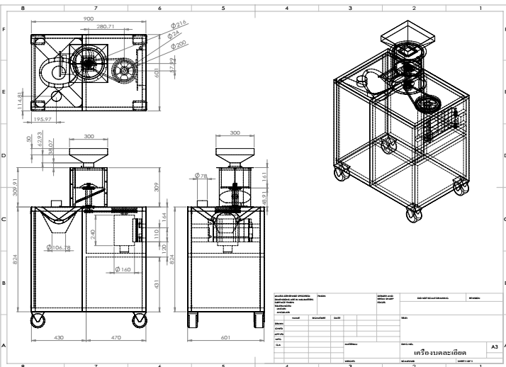

**2. เครื่องบดข้าวแบบร่อนคัดแยกขนาดอัตโนมัติ**

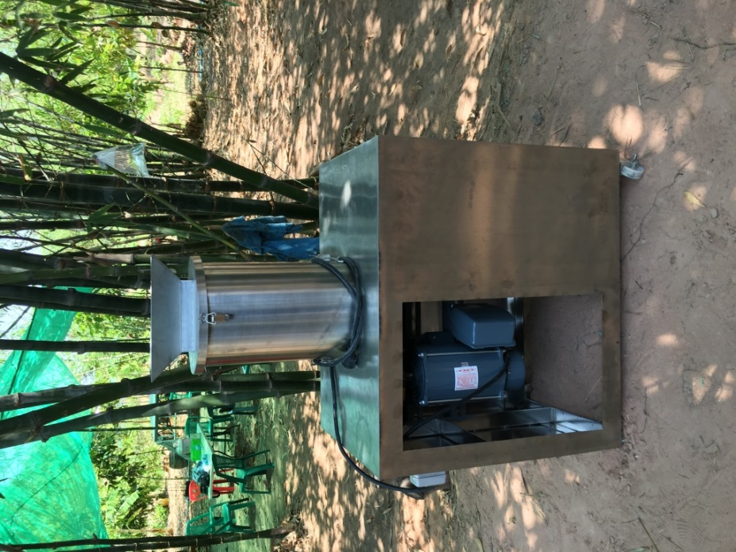

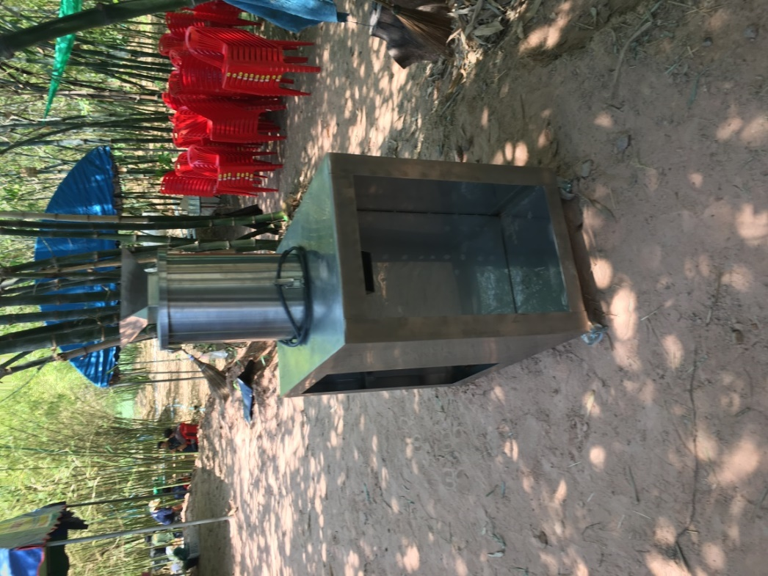

**3. วิธีการใช้งานและ function ต่างๆเครื่อง**

 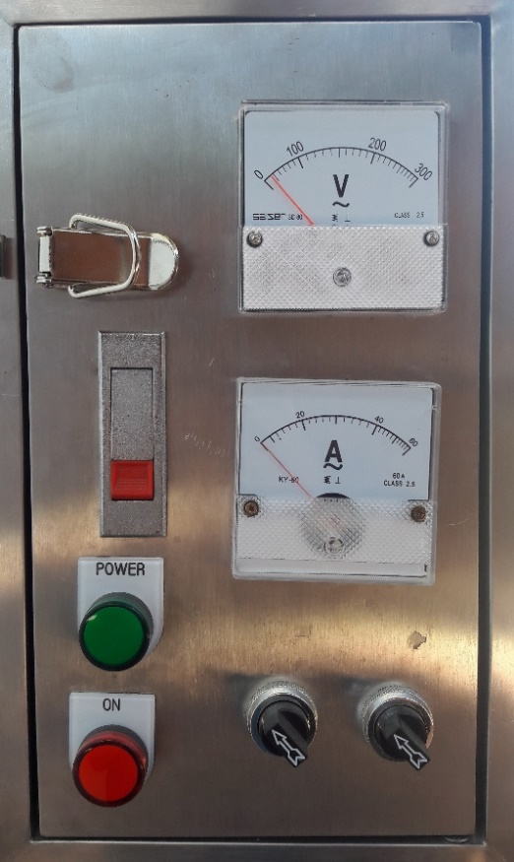

**ภาพที่ ข1. ชุดควบคุม**

**ขั้นตอนและวิธีการทำงาน**

1. เปิดเบรกเกอร์ภายในตู้ควบคุมจะสังเกตเห็นว่า VOLT METER เข็มจะทำงาน

2. เปิดเบรกเกอร์ (CB 1) ภายในตู้ควบคุม และจะเห็นว่าไฟ POWER จะแสดงสภาวะพร้อมทำงาน

3. เปิดสวิทซ์หมายเลขที่ 2 มายังตำแหน่ง ON จะมีไฟสว่างและมอเตอร์กวนจะทำงานและจะ

สังเกตเห็นว่า Amp Meter จะทำงานโดยการเช็คกระแสของมอเตอร์

- วิธีบำรุงรักษาเครื่อง

1. ทำการถอดชิ้นส่วนมาเพื่อทำความสะอาด หลังจากหยุดใช้งานนาน

2. ตรวจสอบสวิทซ์ สายไฟ ยังปกติดีหรือไม่ ตรวจสอบจุดเชื่อมต่อด้วย น็อตสกรู ว่ายังขันไว้แน่นหนา

ก่อนเริ่มการใช้งานหรือไม่

- คำแนะนำวิธีการแก้ไขเบื้องต้น เมื่อเครื่องจักรมีอาการขัดข้อง

1. ตรวจสอบเช็คแรงดันไฟฟ้า และกระแสไฟว่ามีปริมาณเพียงพอหรือไม่

2. ทำการปิดเบรกเกอร์ในตู้ควบคุมและทำการเปิดฝาปิดบนเครื่องว่าปริมาณวัตถุดิบที่บรรจุลงไปมี

ปัญหาทำให้เกิดการติดค้างของใบมีดหมุนหรือไม่

3. ทำถอดฝาครอบและชิ้นส่วนออกดูเพื่อตรวสอบอาการผิดพลาดที่จะก่อให้เกิดปัญหากับการหมุน

ของเครื่อง